資料 １
府営住宅の入居者及び自治会長アンケート集計結果

（令和５年度）
令和６年 ２月

目 次

■ 令和５年度 入居者及び自治会長アンケート結果概要
１ 目的・・・・・・・・・・・・・・・・・・・・・・・・・・・・１
２ 入居者アンケートの結果について・・・・・・・・・・・・・・・１～３
３ 自治会長アンケートの結果について・・・・・・・・・・・・・・４、５
■ 入居者アンケート結果（指定管理者別）
問１ 回答者の属性 年齢・・・・・・・・・・・・・・・・・・・・６
問２ 住宅管理業務を指定管理者が行っていることを知っている・・・７
問３ 管理センターへのアクセスについて・・・・・・・・・・・・・７
問４ 窓口での対応について・・・・・・・・・・・・・・・・・・・８
問５ 電話での対応について・・・・・・・・・・・・・・・・・・・９
問６ 申請や手続きの対応について・・・・・・・・・・・・・・・・10
問７ 修繕工事の対応について・・・・・・・・・・・・・・・・・・11
問８ その他、自由意見欄・・・・・・・・・・・・・・・・・・・・12、13
■ 自治会長アンケート結果（指定管理者別）
問１ 窓口での対応について・・・・・・・・・・・・・・・・・・・14
問２ 電話での対応について・・・・・・・・・・・・・・・・・・・15
問３ 申請や手続きの対応について・・・・・・・・・・・・・・・・16
問４ 修繕工事の対応について・・・・・・・・・・・・・・・・・・17
問５ その他、自由意見欄・・・・・・・・・・・・・・・・・・・・18
■ アンケート調査票・・・・・・・・・・・・・・・・・・・・・・・・19、20

令和５年度 入居者及び自治会長アンケート結果概要
１ 目 的
指定管理者が実施している入居者サービスについて、入居者及び自治会長から評価を聴き、その結果を今後の業務に反映し
入居者サービスの向上を図ることを目的に「入居者及び自治会長アンケート」を実施した。

２ 入居者アンケートの結果について
(1) 調査実施方法・・・・・・・・指定管理者が入居各戸にアンケート用紙を配布、回収
(2) 調査期間・・・・・・・・・・令和５年10月２日 ～ 令和５年10月13日
(3) 調査対象住宅及び回収結果
(4) 入居者アンケートの結果

【入居者アンケートの 概 要（全 体 の ま と め）】
【入居者アンケートの 概 要（全 体 の ま と め）】

【入居者アンケートの 概 要（指定管理者ごとのまとめ）】

※「満足」、「早い」及び「わかりやすい」等の積極的評価が、「不満」、「遅い」及び「わかりにくい」等の消極的評価を上回る。

３ 自治会長アンケートの結果について
(1) 調査実施方法 指定管理者がアンケート用紙を配布、回収
(2) 調査期間 令和５年10月２日 ～ 令和５年10月13日
(3) 調査対象 全354自治会
(4) 回収結果 348自治会から回答（回収率98.3％、昨年度回収率98.0％）
(5) アンケート結果
【自治会長アンケートの 概 要（全 体 の ま と め）】

【自治会長アンケートの 概 要（全 体 の ま と め）】
【自治会長アンケートの 概 要（指定管理者ごとのまとめ）】

※「満足」、「早い」及び「わかりやすい」等の積極的評価が、「不満」、「遅い」及び「わかりにくい」等の消極的評価を上回る。
入居者アンケート結果（指定管理者別）

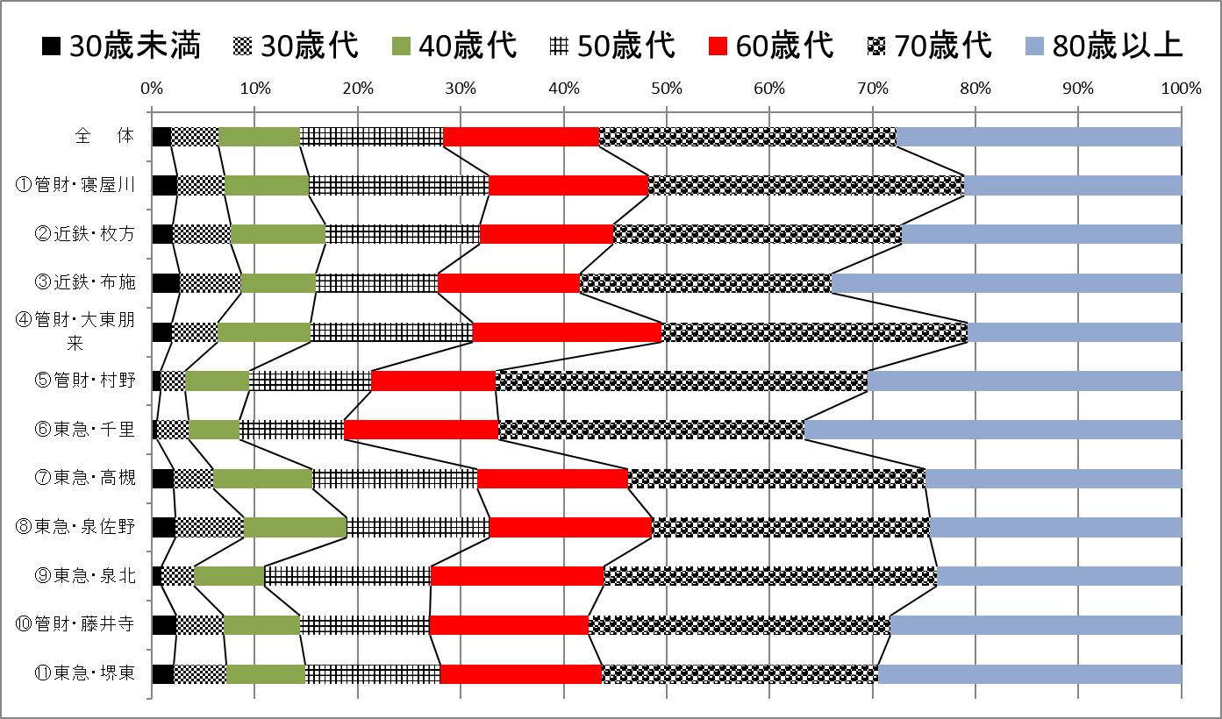

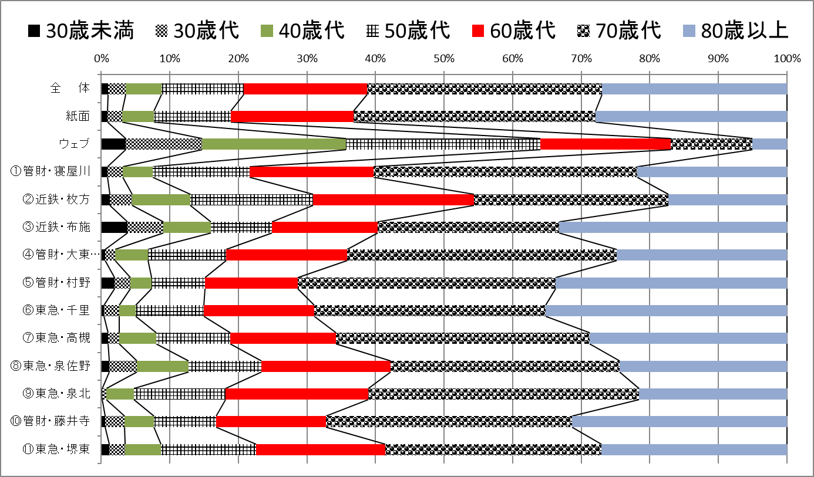

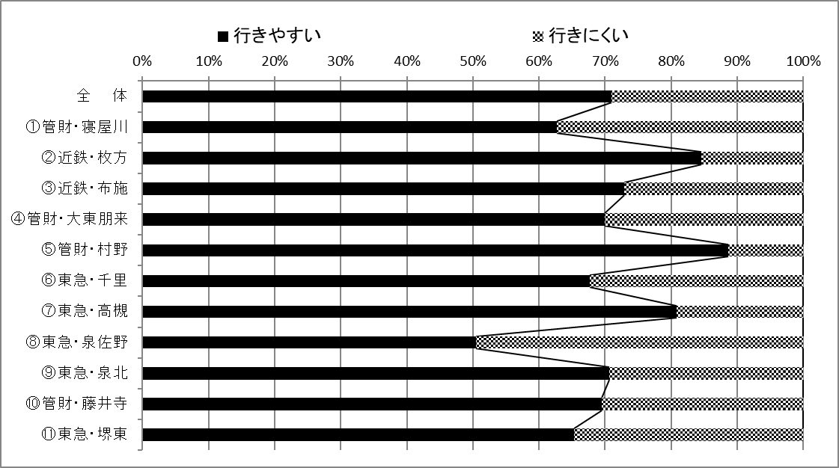
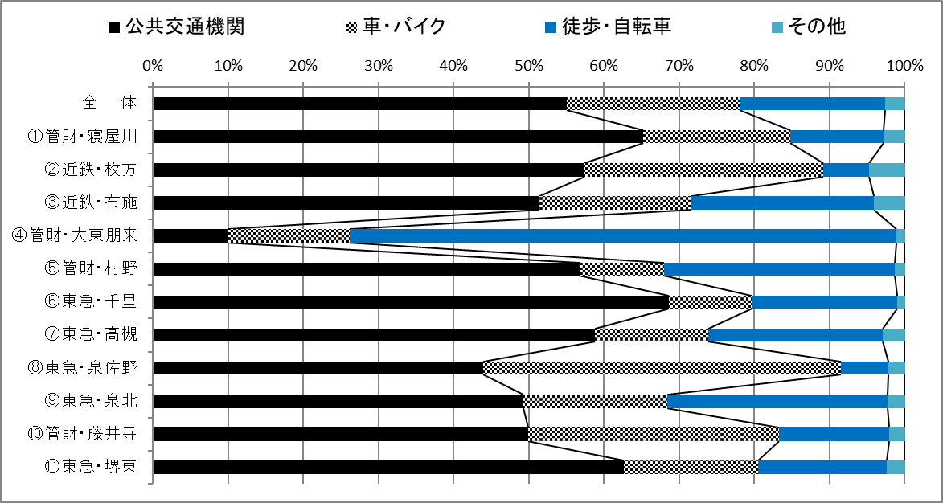
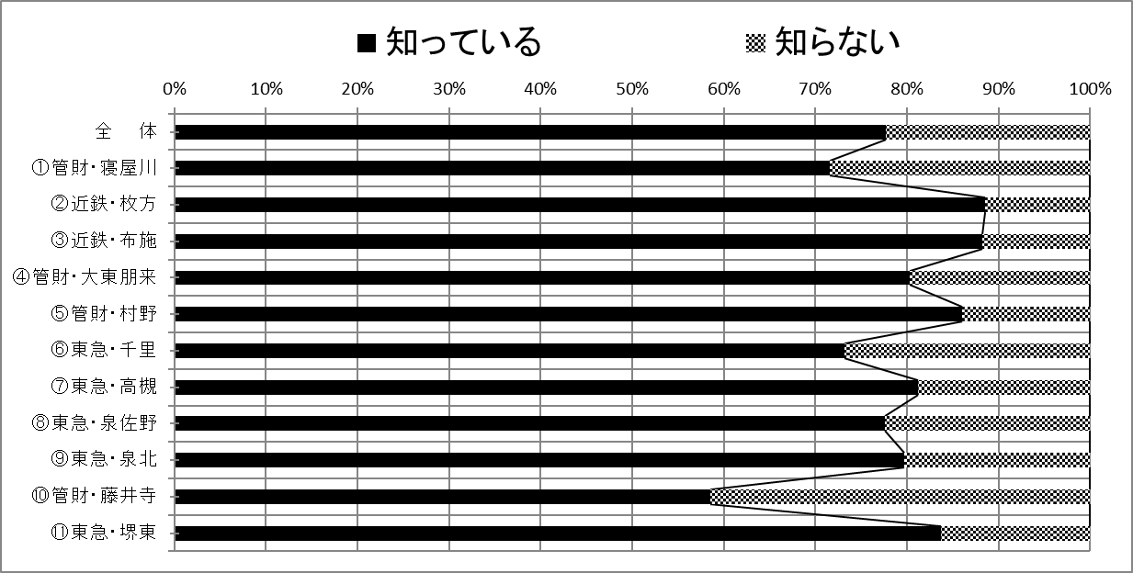
※棒グラフについては、「わからない」、「訪問したことがない」及び「未記入」の評価できない数値を除き、作成しています。
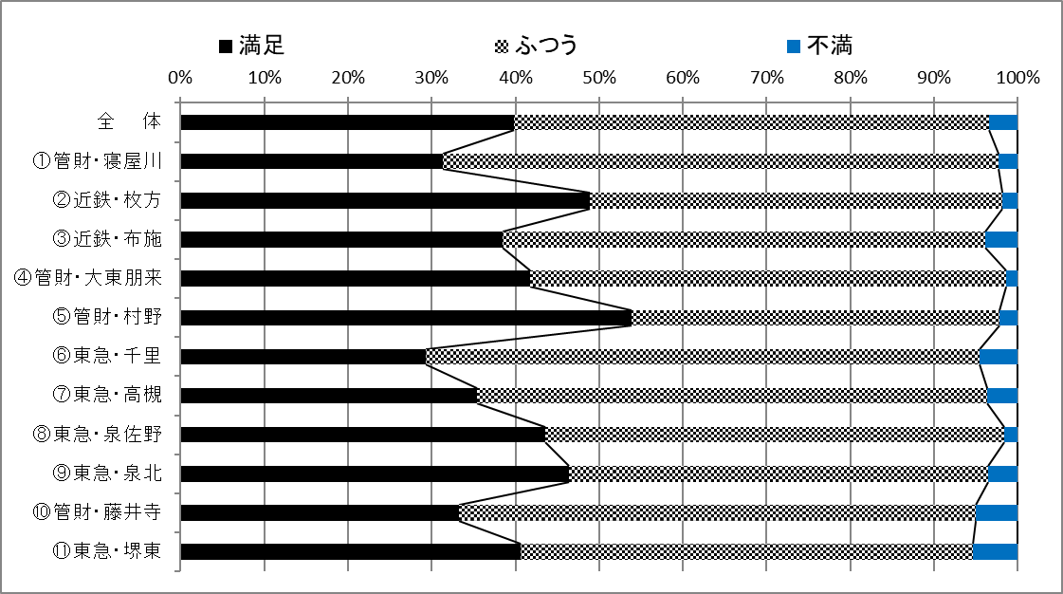

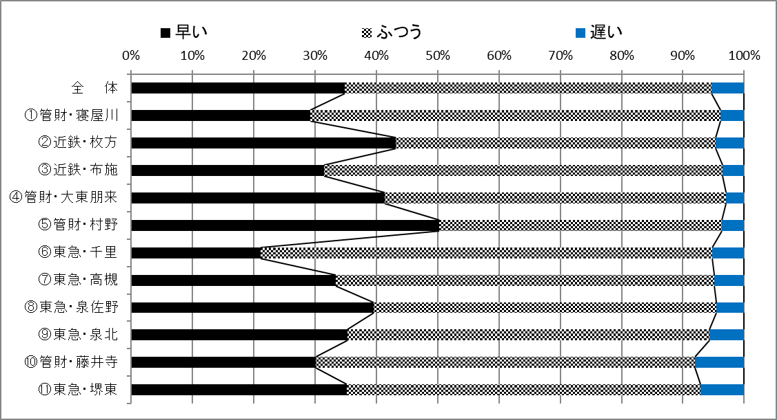

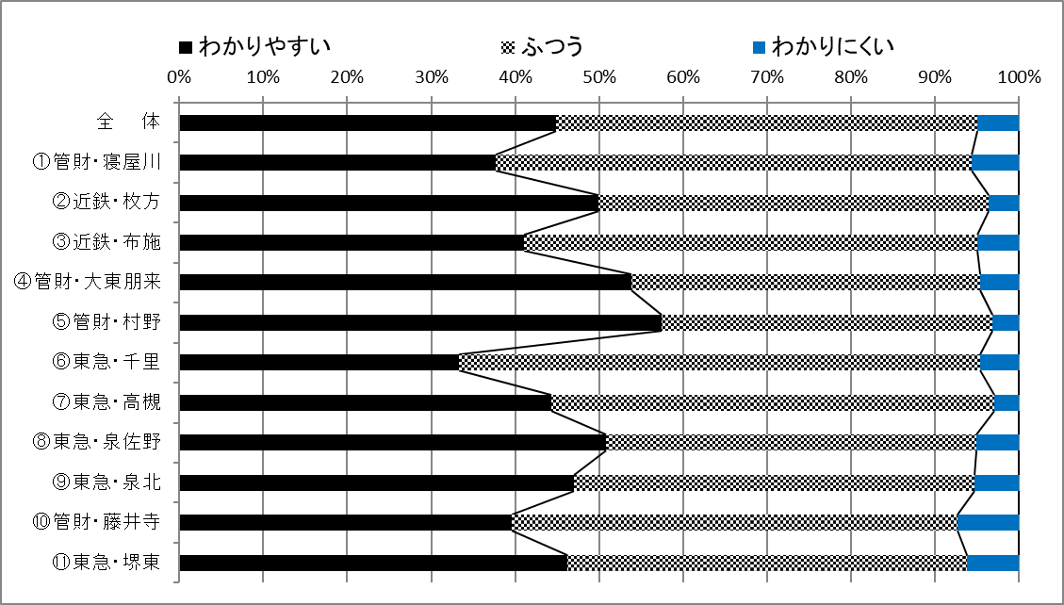

※棒グラフについては、「わからない」、「訪問したことがない」及び「未記入」の評価できない数値を除き、作成しています。

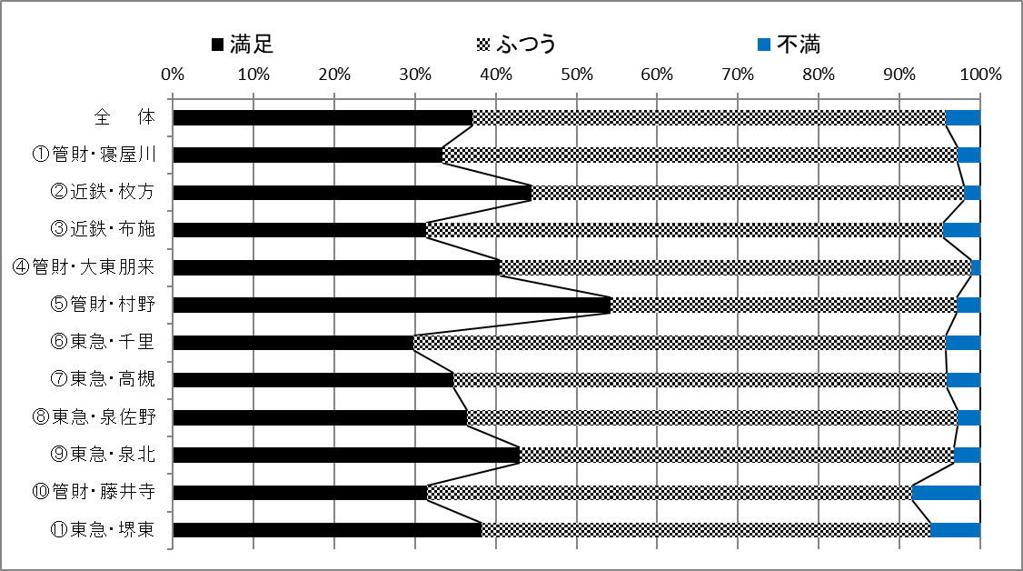

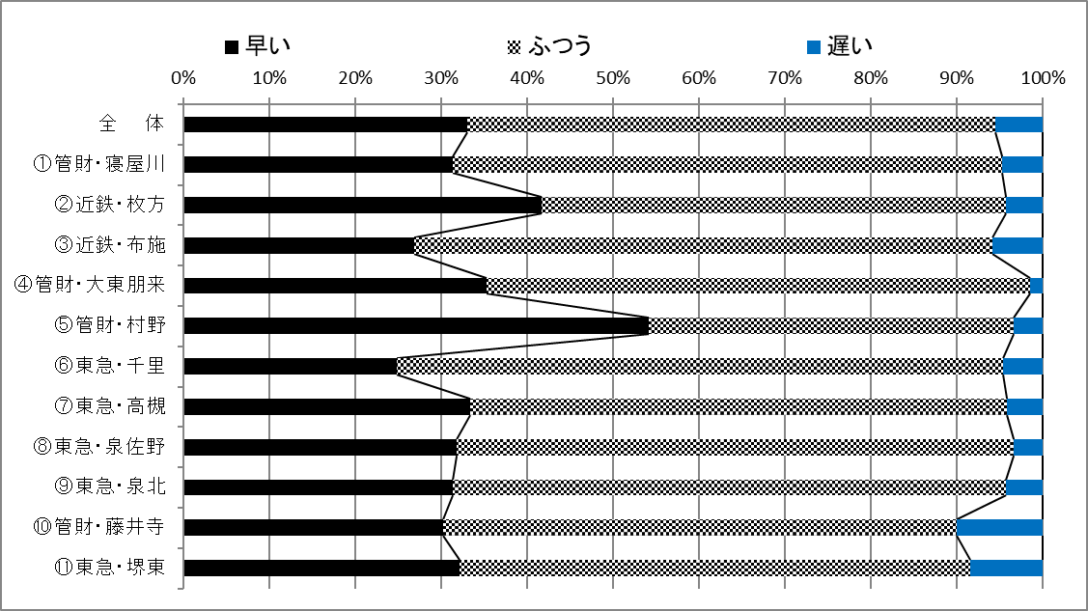
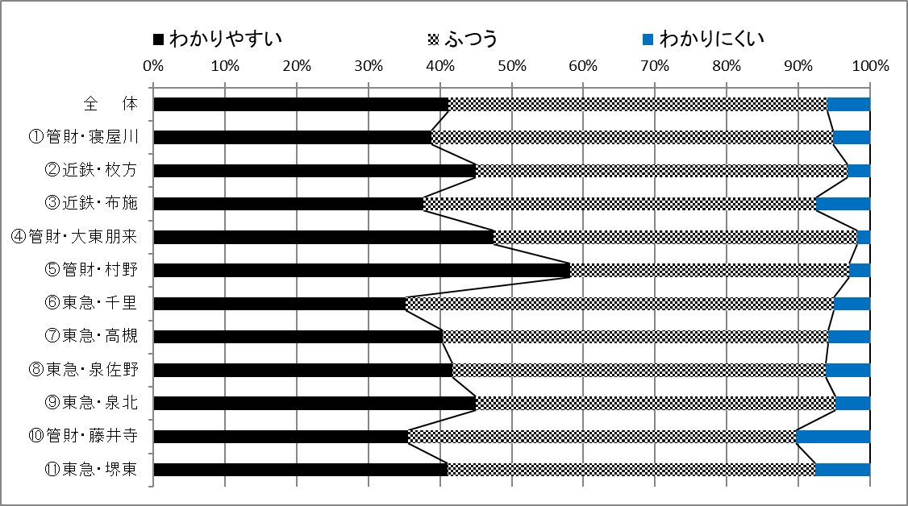

※棒グラフについては、「わからない」、「電話したことがない」及び「未記入」の評価できない数値を除き、作成しています。
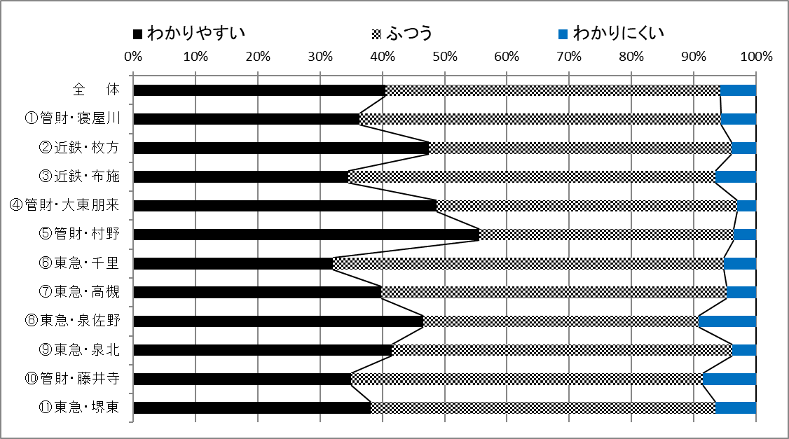
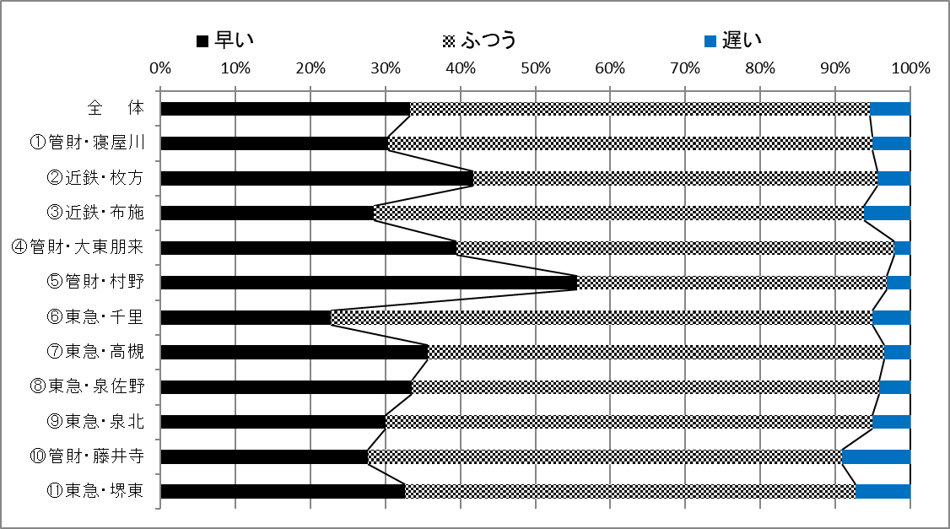

※棒グラフについては、「わからない」、「申請や手続きをしたことがない」及び「未記入」の評価できない数値を除き、作成しています。

※棒グラフについては、「わからない」、「申請や手続きをしたことがない」及び「未記入」の評価できない数値を除き、作成しています。
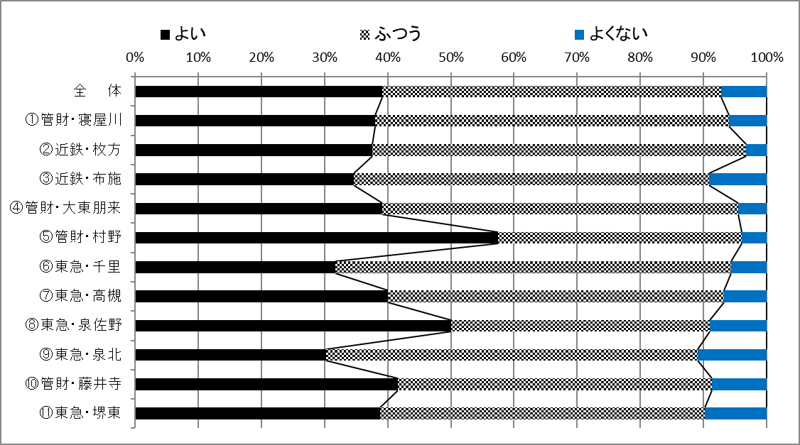
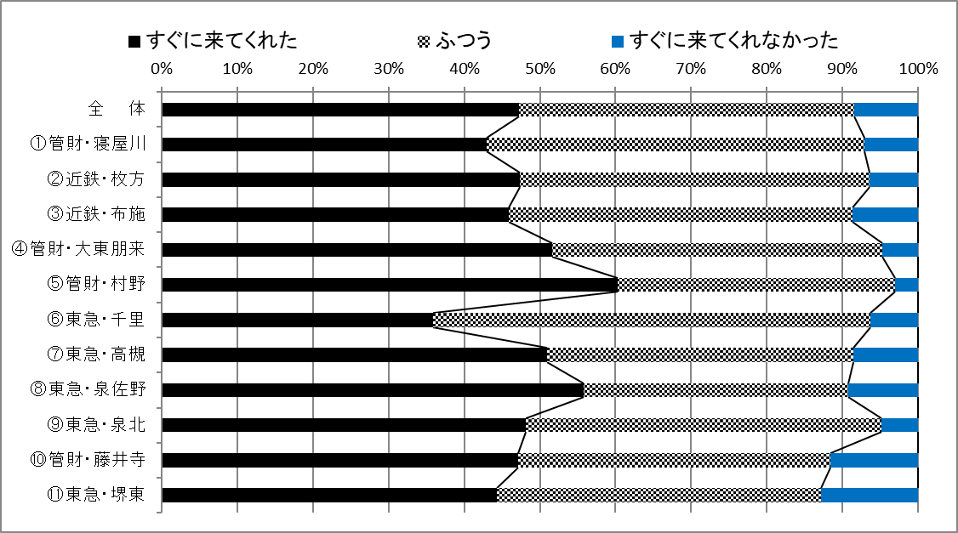
※棒グラフについては、「わからない」、「修繕の依頼をしたことがない」及び「未記入」の評価できない数値を除き、作成しています。

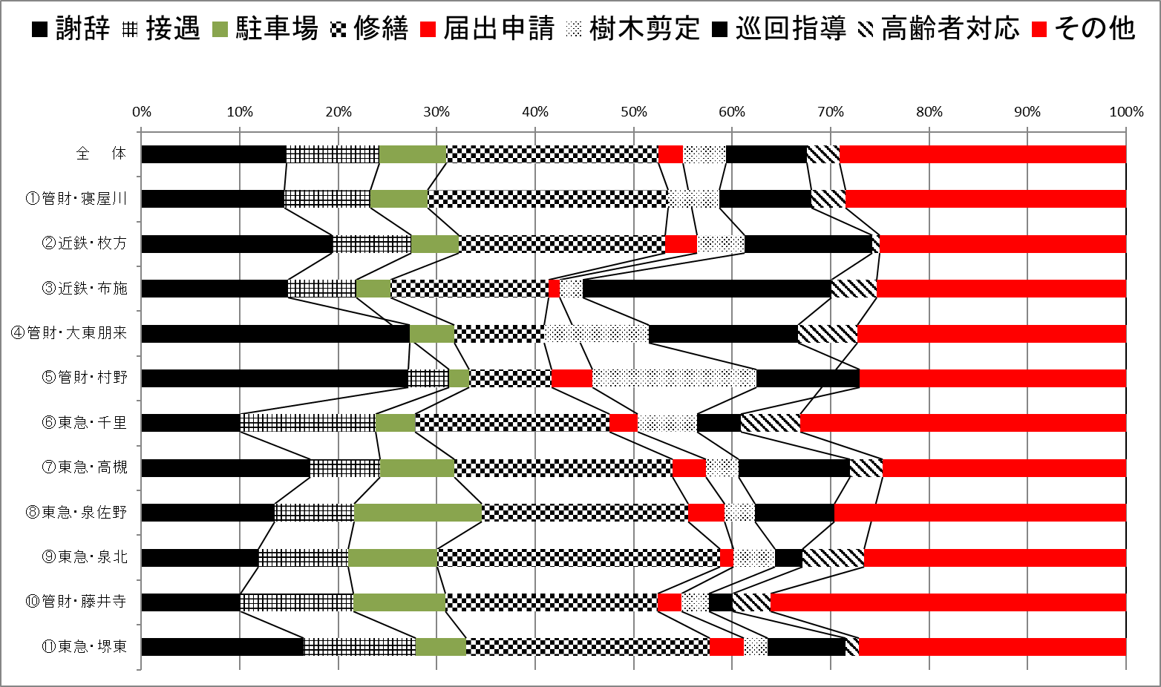
自由意見欄の主な意見と当該管理センターの対応
項目 | 自由意見（抜粋） | 当該管理センターの対応
接遇 | 訪問したことはないですが、電話の対応は人により親切に説明していただける人もいれば、愛想のない対応の人もいると思いました。 | 電話対応等の業務品質の向上に努めます。
駐車場 | 駐車場のラインと数字が消えてしまっています。  早くなおしてほしいです。 | 入居者や自治会からの要望は都度記録に残し、随時現地確認を行った上で優先度の高い住宅から実施します。
修繕 | 修繕の依頼をしたいが、申請の手続の仕方がわからないです。 | 修繕のご依頼の際は、先ずは管理センターへご相談を頂く事、及び夜間休日の緊急時は緊急連絡センターへ連絡頂く様に説明を実施しています。
届出申請 | 減免申請を行う際に、申請用紙をもらいに行き、必要書類を整え提出するため、管理センターへ２回行く必要があります。  ネット上で申請用紙をプリント出来れば便利と思いました。 | ホームページに主要な申請書様式を掲出している旨を、入居者へ周知します。
樹木剪定 | 住宅清掃草刈り木の伐採などやってくださる方は高齢者ばかりで、若い方の協力がほしいと思います。  やはり定期的に草刈り伐採など、少しづつお金を出して実施した方が良いのではないかと思います。他の団地はどうしておられるのでしょうか？ | 他自治会での事例紹介や共益費の府徴収制度の説明を実施しています。
巡回指導 | 巡回してもらえるだけでいたずら防止になるので、自転車置き場も見回っていただけるとありがたいです。 | 巡回の範囲内で自転車置き場の巡回を巡回管理員の指示をしました。
高齢者対応 | 見守り訪問などをして入居者の話を聞いてもらいたい。  高齢者多いので孤独死などしない様、考えてほしいです。 | 【ふれあいサービス】を順次案内しています。
その他 | 入居者の中に、長期不在や自治会を脱退する人が多く、自治会員に負担がかかっています。事情があるので理解できますが、会員になる事の意義を何らかの形で伝えていただければ感謝です。 | 新規入居者へは、入居説明会で自治会への積極的参加を呼び掛け、現入居者への問い合わせには生活における自治会の必要性を丁寧に説明する。
自治会長アンケート結果（指定管理者別）
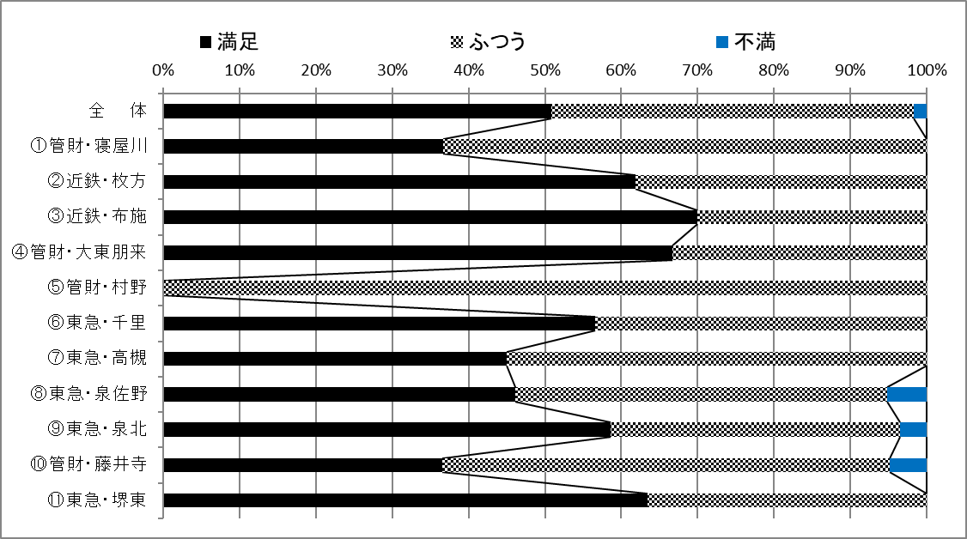

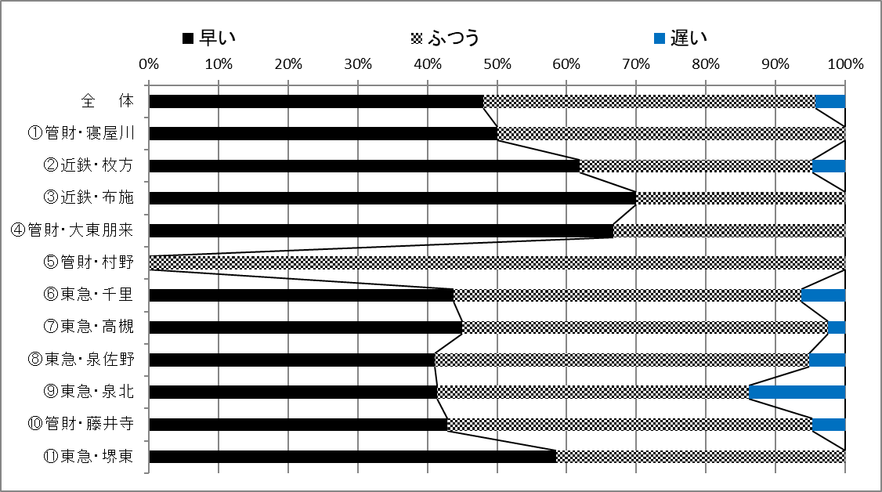

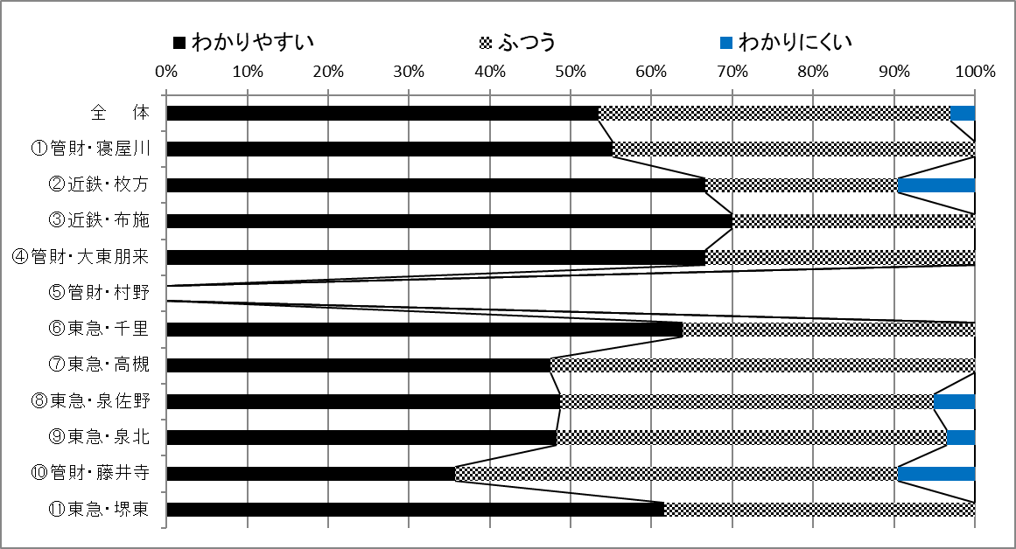

※棒グラフについては、「わからない」、「訪問したことがない」及び「未記入」の評価できない数値を除き、作成しています。
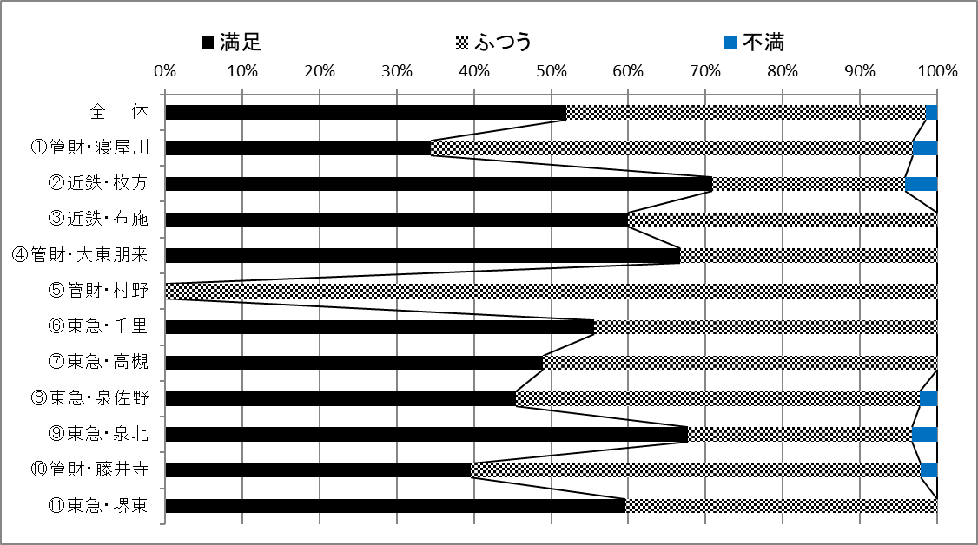

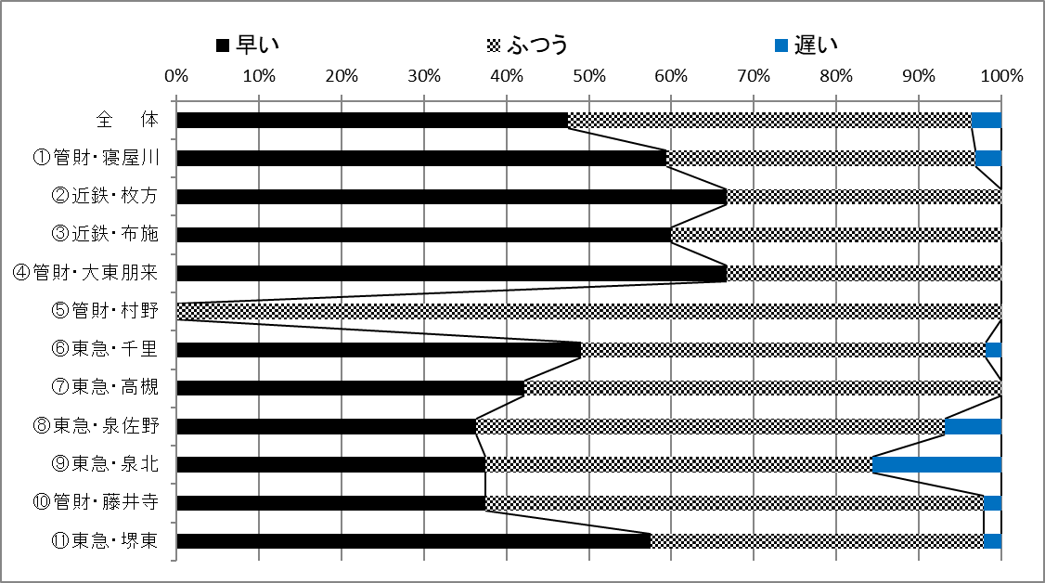

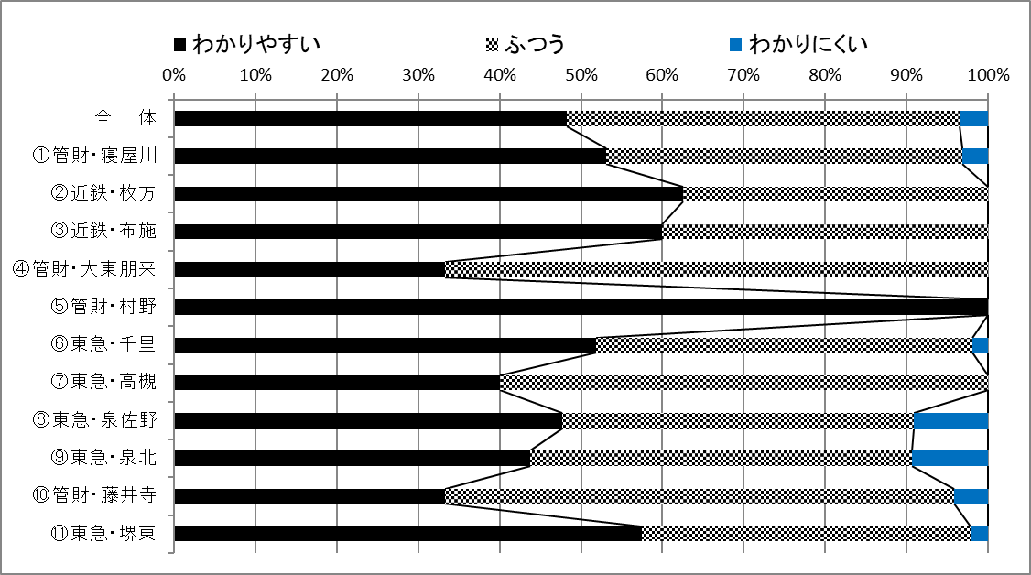

※棒グラフについては、「わからない」、「電話したことがない」及び「未記入」の評価できない数値を除き、作成しています。
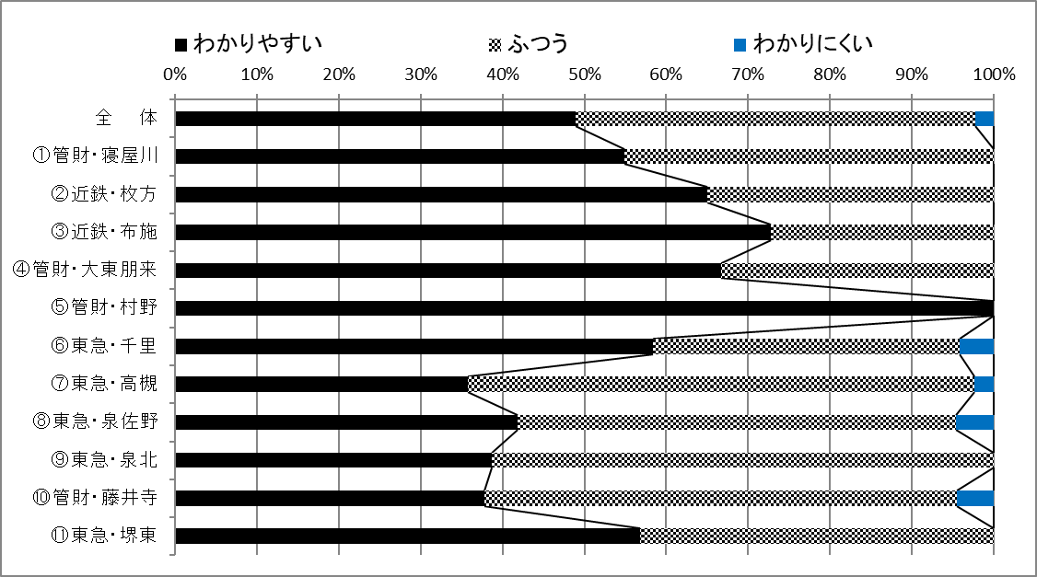
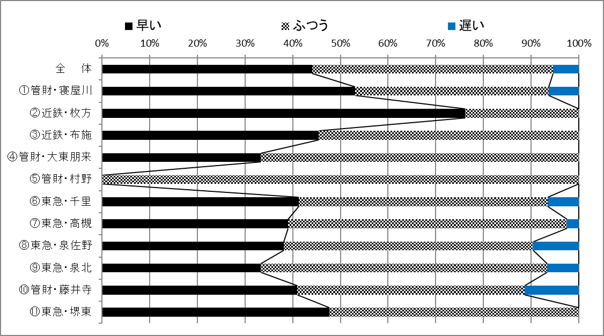
※棒グラフについては、「わからない」、「申請や手続きをしたことがない」及び「未記入」の評価できない数値を除き、作成しています。

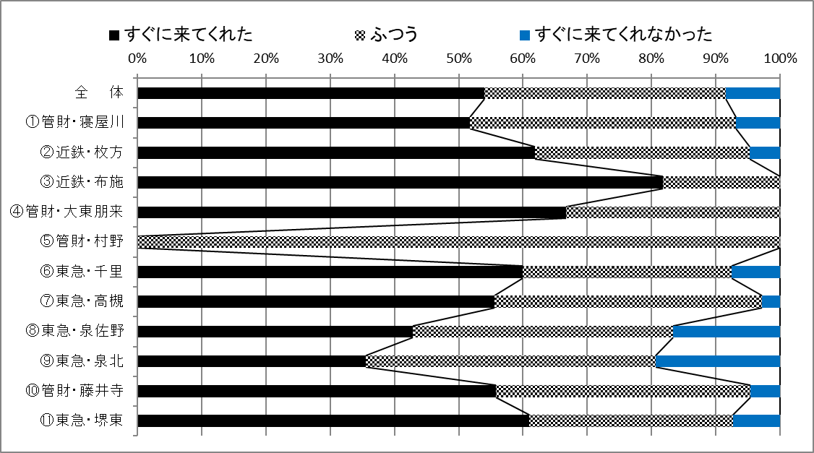

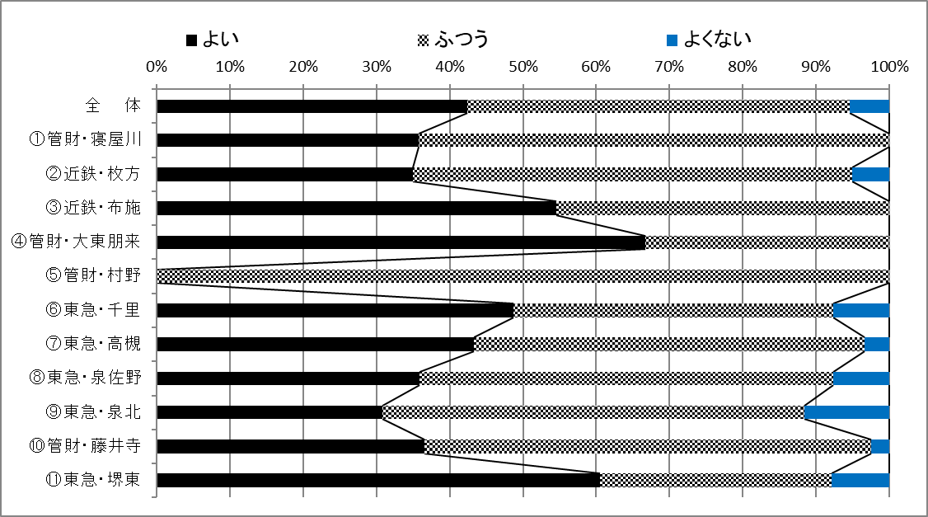

※棒グラフについては、「わからない」、「修繕の依頼をしたことがない」及び「未記入」の評価できない数値を除き、作成しています。

